# 第01讲 函数的概念及其表示

**目录**

**01 常考题型过关练**

题型01 函数的概念及其判断

题型02 函数的定义域

题型03 已知解析式求定义域

题型04求抽象函数的定义域

题型05 已知函数的定义域求参数

题型06 待定系数法求解析式

题型07 换元法求解析式

题型08 方程组法求解析式

题型09 求分段函数的函数值

题型10利用分段函数的值求参

**02 核心突破提升练**

**03 真题溯源通关练**

# 

## 01 函数的概念及其判断

1．下列各解析式能够表示函数的是（为自变量）（   ）

A． B．

C． D．

【答案】C

【详解】在选项A中，，在实数范围内定义域不存在，不能表示函数，A错误；在选项B中，当时，或，不符合对应法则中“一对一”或“多对一”，B错误；在选项D中，一个值对应2个值，也不符合函数三要素的对应法则，D错误．

2．已知，下列图形能表示以*A*为定义域，*B*为值域的函数的是（    ）

A．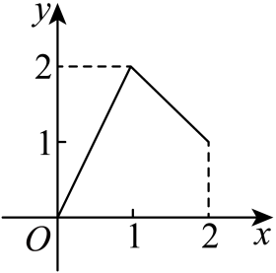  B．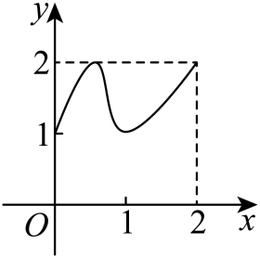

 C．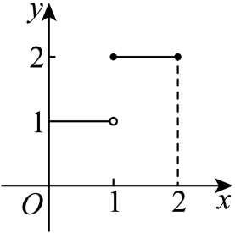    D．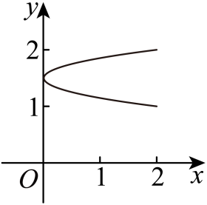

【答案】C

【分析】根据定义域以及值域概念，由函数概念即可判断结论.

【详解】对于A，函数的值域为，不符合题意；

对于B，函数的值域为，不符合题意；

对于C，函数的定义域为，值域为，符合题意；

对于D，一个自变量对应两个函数值，不符合函数定义，不符合题意．

故选：C．

3．设集合，．下列四个图象中能表示从集合*M*到集合*N*的函数关系的有（    ）

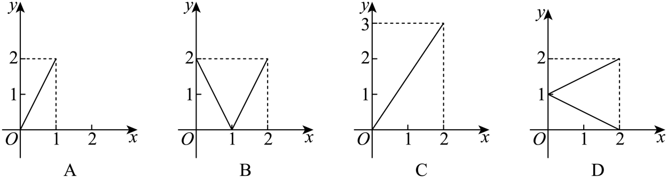

A．3个 B．2个 C．1个 D．0个

【答案】B

【分析】根据集合到集合的函数定义即可求解.

【详解】A中中的*x*没有对应的象，不符合；

B符合函数定义，

C也符合函数定义，

D中对于的*x*有两个象与之对应，不符合．

所以有2个满足．

故选：B

## 02 函数的定义域

4．（多选）下列每组中的函数不是同一个函数的是（    ）

A．，

B．，

C．，

D．，

【答案】ACD

【分析】根据相同函数的定义进行逐一判断即可.

【详解】对于A，函数的定义域为**R**，函数的定义域为，所以这两个函数不是同一个函数；

对于B，因为，且，的定义域均为**R**，所以这两个函数是同一个函数；

对于C，，和的对应关系不同，所以这两个函数不是同一个函数；

对于D，函数的定义域为{，且}，函数的定义域为**R**，所以这两个函数不是同一个函数．

故选：ACD．

5．下列四组函数中，两个函数表示的是同一个函数的是（    ）.

A．与

B．与

C．与

D．与

【答案】D

【分析】对两函数的定义域、值域、对应关系分别进行逐一判断即可得出结论.

【详解】对于A，易知的定义域为，而的定义域为，

两函数定义域不同，可知A错误；

对于B，显然的定义域为，

而函数的定义域为，两函数定义域不同，可知B错误；

对于C，两函数定义域均为，但的值域为，

而的值域为，两函数值域不同，即C错误；

对于D，易知与的定义域、值域、对应关系均相同，即D正确.

故选：D

6．下列各组函数是同一函数的是（    ）

A．与 B．与

C．与 D．与

【答案】C

【分析】根据题意，利用同一函数的判定方法，结合函数的定义域与对应关系，逐项判定，即可求解.

【详解】对于A，由函数的定义为，

函数的定义域为，

两个函数的定义域不同，所以不是同一函数，故A错误；

对于B，函数的定义域为，

函数的定义域为，

两个函数的定义域不同，所以不是同一函数，故B错误；

对于C，函数与，两个函数的定义域与对应关系都相同，

所以两个函数是同一函数，故C正确；

对于D，函数的定义域为，函数的定义域为，

两个函数的定义域不同，所以不是同一函数，故D错误.

故选：C.

## 03 已知解析式求定义域

7．已知，，则（    ）

A． B． C． D．

【答案】C

【分析】由偶次方根的被开方数非负得到一元二次不等式，解得即可求出集合，再根据交集的定义计算可得.

【详解】由，即，解得，

所以，

又，

所以.

故选：C

8．函数的定义域是（   ）

A． B． C． D．

【答案】D

【分析】根据函数的解析式有意义需满足的条件，解不等式组，即得答案.

【详解】函数要有意义，需满足，

解得且，即函数的定义域是，

故选：D

9．函数的定义域为（   ）

A． B．

C． D．

【答案】D

【分析】根据函数解析式列出相应不等式，即可求得答案.

【详解】由题意得，得且．

即函数的定义域为，

故选：D

**04求抽象函数的定义域**

10．已知函数的定义域为，则的定义域为（    ）

A． B． C． D．

【答案】A

【分析】通过中间函数过渡，即求出的定义域后可求．

【详解】在中，，∴，

∴的定义域是，

故在中，解得，

∴的定义域是.

故选：A.

11．已知函数的定义域为，则函数的定义域为（    ）

A． B． C． D．

【答案】D

【分析】求出函数的定义域，根据函数解析式有意义，对于函数，可得出关于的不等式，即可解得函数的定义域.

【详解】对于函数，，则，

所以，函数的定义域，

对于函数，有，即，解得.

因此，函数的定义域为.

故选：D.

12．（1）已知的定义域为，求的定义域．

（2）求下列函数的值域：

①；

②．

【答案】（1） ；（2）① ；② ．

【详解】解：（1）在函数中，，则．因此在函数中，，解得，所以函数的定义域为．

（2）①函数的定义域为，，当且仅当时，等号成立，所以函数的值域为．

②函数的定义域为，，当且仅当时，等号成立，所以函数的值域为．

**05 已知函数的定义域求参数**

13．“函数的定义域为R”是“”的（    ）

A．充分不必要条件 B．必要不充分条件

C．充要条件 D．既不充分也不必要条件

【答案】B

【分析】由函数的定义域为R，即对任意恒成立，可得*a*的范围，则可得 “函数的定义域为R” 是“”的必要不充分条件.

【详解】因为函数的定义域为R，

所以对任意恒成立，

①当时，对任意恒成立；

②当时，只需，解得：；

所以.

记集合，.

因为*A*⫋*B*，所以 “函数的定义域为R” 是“”的必要不充分条件.

故选：B.

14．已知函数的定义域是，则的取值范围是（    ）

A． B． C． D．

【答案】D

【分析】函数的定义域是，等价于不等式对任意恒成立，分和两种情况求出实数的取值范围即可.

【详解】因为函数的定义域是，

所以不等式对任意恒成立，

当时，，对任意恒成立，符合题意；

当时，，即，解得：，

综上，实数的取值范围是;

故选：D

15．已知函数的定义域为，则的最小值为（    ）

A．1 B．2 C．4 D．5

【答案】C

【分析】根据函数定义域求出，利用基本不等式可求答案.

【详解】由题可知，且，即，所以，

当且仅当，时，等号成立，所以的最小值为4.

故选：C.

16．已知函数的定义域为**R**，则实数*m*的取值范围为 ．

【答案】

【分析】将的定义域为**R**转化为的解集为**R**.分和两种情况进行讨论，从而得到结果.

【详解】的定义域为**R**，

的解集为**R.**

即的解集为**R**.

①当时，恒成立，满足题意；

②当时，，解得：.

实数*m*的取值范围是.

故答案为：.

17．已知函数的定义域是，则实数的取值范围是 ．

【答案】

【分析】分析可知对任意实数都成立，分和两种情况，结合判别式列式求解.

【详解】由题意得对任意实数都成立，

当时，，符合题意；

当时，满足，解得；

综上所述，实数的取值范围为．

故答案为：．

18．若函数的定义域和值域都为，则的值是 ．

【答案】

【分析】根据为一次函数列式计算即可.

【详解】由题意知为一次函数，则

所以.

故答案为：.

**06 待定系数法求解析式**

19．已知是一次函数，且，求的解析式 ．

【答案】或

【分析】设，得到，对照系数，得到方程组，求出答案.

【详解】设，则，

故，所以，

解得或，

故或.

故答案为：或.

20．已知是二次函数，且，，则 ．

【答案】

【分析】根据题意，利用待定系数，设，准确运算，即可求解.

【详解】设，

因为，可得，

又因为，可得，

即，所以,

解得，所以．

故答案为：.

21．（1）已知是一次函数，且满足；

（2）已知，求的解析式.

【答案】（1），（2）

【分析】（1）由待定系数法求解即可；

（2）由换元法求解即可.

【详解】（1）设，

，

，即，

可得，解得，

所以.

（2）设，则，

，化简得，

.

**07 换元法求解析式**

22．若函数，则（   ）

A． B． C． D．

【答案】D

【分析】根据题意利用配凑法分析求解，注意函数的定义域.

【详解】因为，

且，所以．

故选：D.

23．已知函数，则（    ）

A． B．

C． D．

【答案】B

【分析】令，通过换元法即可求解.

【详解】令，则，且，则，

可得，

所以．

故选：B．

**08 方程组法求解析式**

24．已知函数满足，则（   ）．

A．3 B．4 C．5 D．6

【答案】C

【分析】分别令联立方程组，求得答案.

【详解】因为，分别令，

联立得，解得，

故选：C.

25．已知函数满足，则函数 ．

【答案】

【分析】构造关于的方程组后可解得.

【详解】由题知用代换得到，，

与两式联立，消去，

解得．

故答案为：.

26．定义在上的函数满足，则 ．

【答案】1344

【详解】解法1  在已知等式中，用替换*x*，并与已知等式联立得解得，则．

解法2  由题意可知，当时，①，当时，②，得，所以．

**09 求分段函数的函数值**

27．已知，则（    ）

A． B． C． D．

【答案】A

【分析】根据给定条件，依次判断代入求值.

【详解】函数，则，

所以.

故选：A

28．函数的图象大致为（   ）

A．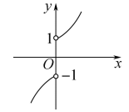B．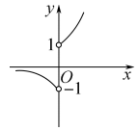 C．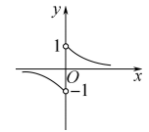 D．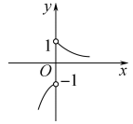

【答案】B

【详解】所以在上单调递增，在上单调递减．因此函数的图象为选项B．

29．设函数，．若则函数的最大值为（   ）

A． B． C． D．

【答案】C

【详解】当时，即，解得或，作出的图象（实线）如图，由图象可知．

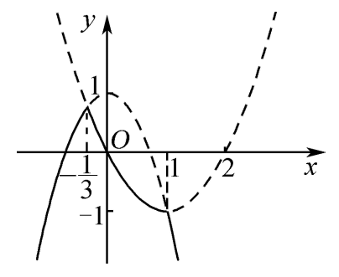

**10利用分段函数的值求参**

30．已知函数且，则（    ）

A． B． C． D．

【答案】D

【分析】根据函数解析式，当时*m*无解，当时解得，即可求解.

【详解】由题意知，当时，，

得，又，所以方程无解；

当时，，

得，即，解得，

所以.

故选：D

31．已知函数，且，则实数 ．

【答案】或4或

【详解】令，则，解得或0．由，得，解得．由得，解得或．

故答案为：或4或

32．已知，函数，若，则 ．

【答案】

【分析】根据分段函数的解析式，代入即可逐层求解.

【详解】，所以，

所以，

故答案为：

33．已知，函数有最大值，则实数*k*的取值范围是 ．

【答案】,

【分析】要使有最大值，只需且，然后求出的取值范围即可．

【详解】当时，无最大值，

当时，要使函数存在最大值，则且，

即，所以，

所以的取值范围为,．

故答案为：,．

# 

1．已知定义在上的函数满足对任意的. 则（    ）

A． B．0 C．2 D．1

【答案】C

【分析】赋值分别令、可得，再令即可得解.

【详解】因为对任意的，

令，则，即；

令，则，即；

可得，

令，则，解得.

故选：C.

2．设函数，若，则函数的最大值为（   ）

A． B． C． D．

【答案】D

【详解】作出函数的图象如图所示，当时，即，解得或，则由图象可知．

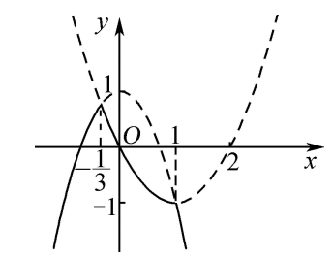

3．****定义设函数，记函数，且函数在区间上的值域为，则区间的长度的最大值为（   ）

A．1 B．3 C． D．2

【答案】D

【详解】令，则，解得，所以则的图象如图：

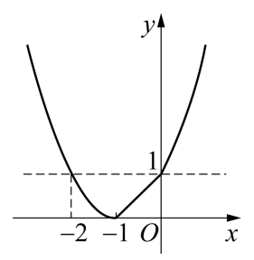

又，且函数在区间上的值域为，当时，；当时，，所以当时，区间的长度取得最大值，最大值为2．

4．已知定义在上的函数满足，则 ， ．

【答案】  1

【详解】因为，令，得，所以．令，得①，令，得②，，得，解得．

# 

1．（1989·全国·高考真题）与函数有相同图象的一个函数是（    ）

A． B．

C．，其中 D．，其中

【答案】D

【分析】选项A图象为折线判断错误；选项B图象上无原点判断错误；选项图象为无端点射线判断错误；选项D可化为与函数有相同图象判断正确.

【详解】选项A：，图象为折线.判断错误；

选项B：，图象上无原点.判断错误；

选项C：，图象为无端点射线.判断错误；

选项D：，与函数有相同图象.判断正确.

故选：D

2．（2024·广东江苏·高考真题）已知函数的定义域为**R**，，且当时，则下列结论中一定正确的是（    ）

A． B．

C． D．

【答案】B

【分析】代入得到，再利用函数性质和不等式的性质，逐渐递推即可判断.

【详解】因为当时，所以，

又因为，

则，

，

，



，

，则依次下去可知，则B正确；

且无证据表明ACD一定正确.

故选：B.

【点睛】关键点点睛：本题的关键是利用，再利用题目所给的函数性质，代入函数值再结合不等式同向可加性，不断递推即可.

3．（2014·江西·高考真题）已知函数，若，则（   ）

A． B． C．1 D．2

【答案】A

【分析】根据分段函数解析式计算即可.

【详解】，，解得.

故选：A.

4．（2004·安徽·高考真题）若，则（    ）

A． B． C． D．

【答案】D

【分析】首先利用二倍角公式化简求出，再利用二倍角变形即可求得.

【详解】

，

故选：D

5．（2002·上海·高考真题）函数的定义域为 ．

【答案】

【分析】根据分母不为零可求得定义域.

【详解】由已知

，得且

故函数的定义域为.

故答案为：

6．（2012·广东·高考真题）函数的定义域是 ．

【答案】

【分析】根据分母不等于零及开偶数次方根号里的数大于等于零求解即可.

【详解】由，

得，解得且，

所以函数的定义域为.

故答案为：.

7．（2006·辽宁·高考真题）设，则 ．

【答案】/0.5

【分析】根据分段函数的解析式，先求出的值，再求的值．

【详解】∵，∴，

∴．

故答案为：．

8．（2002·江苏·高考真题）已知，则 .

【答案】

【分析】由已知得，又，则将所求分组为，即可求解.

【详解】因为，

所以，又，

所以



.

故答案为：.